

SLOVENSKÁ DIVÍZIA MEDZINÁRODNEJ AKADÉMIE PATOLÓGIE

SLOVENSKÁ SPOLOČNOSŤ PATOLÓGOV SLS

a

ÚSTAV PATOLOGICKEJ ANATÓMIE JLF UK A UNM

VÁS SRDEČNE POZÝVAJÚ NA

XXIV.

Martinský bioptický seminár SD-IAP

v dňoch 26. – 27. 10. 2018

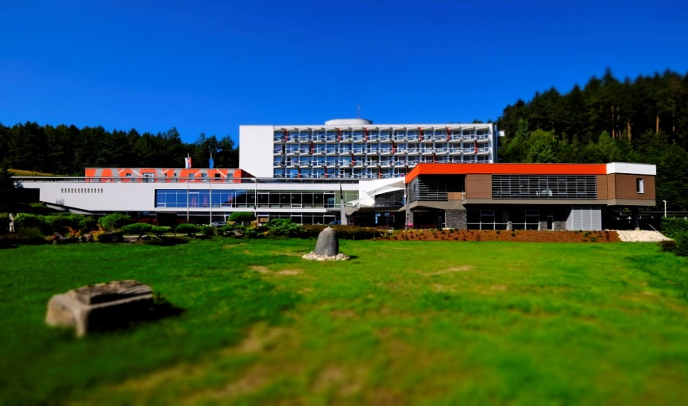

KÚPELE LÚČKY, a.s. hotel Choč

XXIV.

Martinský bioptický seminár SD-IAP

**v dňoch 26. – 27. 10. 2018**

**Odborný program seminára**

**Piatok 26. 10. 2018 – Odborná časť 13.00-18.30 hod.**

**13.00 – 13.15 Otvorenie:** L. Plank, D. Daniš, P. Szépe

**13.15 – 14.00 Zhromaždenie členov SSP SLS + SD IAP**

**14.00 – 14.30 Prestávka**

**14.30 – 18.30 Prvá časť bioptického seminára SD-IAP:** predsedajúci L. Plank

**Prípady SD – IAP č. 691 – 697 referujú:**

Z. Kinkor (Plzeň), M. Švajdler (Plzeň), K. Kajo (Bratislava), B. Rychlý (Bratislava), Ľ. Straka (Prešov), V. Gál (Bratislava), J. Bodnár (Košice)

**18.30 Záver piatkovej odbornej časti**

**19. 30 Spoločenský večer**

**Sobota 27. 10. 2018 – Odborná časť 10.00 – 14.00 hod.**

**10.00 – 14.00** **Druhá časť bioptického seminára SD-IAP:** predsedajúci P. Szépe

**Prípady SD – IAP č. 698 – 703 referujú:**

P. Bohuš (Košice), M. Ducár (Banská Bystrica), T. Balhárek (Martin), M. Kalman (Martin), J. Marcinek (Martin), P. Slávik (Martin)

**Záverečná diskusia k prípadom a záver seminára: predsedajúci P. Szépe**

Doc. MUDr. Dušan Daniš, CSc. prof. MUDr. Lukáš Plank, CSc.

prezident SSP SLS prednosta ÚPA JLF UK a UNM

odborný garant podujatia

prezident SD-IAP